化院荣光

赞！化学院陈华杰博士在顶级期刊《先进材料》上发表论文

在国家自然科学基金、湖南省自然科学基金等项目的支持下，我校化学学院高分子教研室陈华杰副教授与中国科学院化学研究所有机固体实验室刘云圻院士课题组合作，在高迁移率电子传输型聚合物半导体材料研究方面取得重要进展，其成果于今年1月在材料与化学领域顶级期刊《先进材料》（Advanced Materials）上发表。
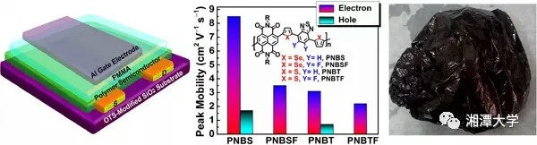
高迁移率电子传输类聚合物半导体是构造柔性有机互补电路等光电子设备的关键功能材料，然而该类材料及其薄膜场效应晶体管器件（OFETs）依然面临着成膜性差、电子迁移率低和器件稳定性差等挑战。因此，开发高迁移率的电子传输型聚合物半导体材料并且构造出空气稳定的OFET器件是当前急需解决的一个重要难题。
图表 1器件结构、材料结构与载流子迁移率之间关系和PNB自支撑薄膜展示
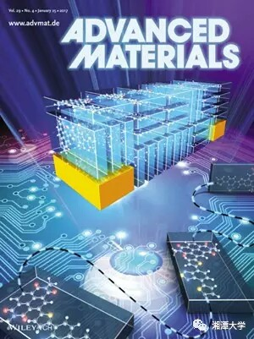
陈华杰副教授与刘云圻院士课题组运用杂原子工程调控策略，成功调控了萘酰亚胺类聚合物半导体材料的成膜性、能级结构、薄膜表面形貌、分子堆积排列模式以及载流子传输性能等参数。该工作以《基于杂原子取代萘酰亚胺-苯并噻二唑类共聚物构造高性能、空气稳定场效应晶体管，获得高达8.5 cm² V^{–1} s^{–1}的电子迁移率》（High-Performance, Air-Stable Field-Effect Transistors Based on Heteroatom Substituted Naphthalenediimide Benzothiadiazole Copolymers Exhibiting Ultrahigh Electron Mobility up to 8.5 cm² V^{–1} s^{–1}）为题，以湘潭大学第一单位发表在《先进材料》（Advanced Materials, 2017, 29, 1602410，论文链接：http://onlinelibrary.wiley.com/doi/10.1002/adma.201602410/full），同时被选为期刊的内封底（Inside Back Cover）。我校殷志红硕士生和中科院化学所赵志远博士生为该论文的并列第一作者，刘云圻院士和陈华杰副教授为本论文的通讯联系人。该期刊是工程与计算大学科、材料与化学大领域的顶尖期刊，在国际材料领域科研界上享誉盛名，影响因子18.96。
图表 2被选中的期刊内封底（Inside Back Cover）亮点
图表 3被选中的期刊内封底（Inside Back Cover）亮点

人物简介

陈华杰是我校2013年引进的优秀博士，主要从事有机/聚合物π-共轭材料及其光电功能器件等方面的研究，主持国家自然科学基金、湖南省自然科学基金、中国博士后基金特别资助等省部级以上项目5项。目前已发表SCI论文40余篇，公开发明专利10项（已授权6项），其中以第一作者和通讯作者身份在Adv. Mater.（2篇）, Chem. Mater., Macromolecules等权威期刊上发表论文15篇。发表论文已被Nat. Mater., Nat. Commun., Chem. Rev., J. Am. Chem. Soc.等权威期刊引用达1000余次。其中，单篇第一作者论文（Adv. Mater., 2012, 24, 4618）最高引用达400余次。相关研究工作得到了诺贝尔奖得主Alan J. Heeger 教授和《JACS》副主编 Klaus Müllen 教授等科学家的高度评价。

化学的得与失
随着社会的不断发展，一次次轰轰烈烈的工业革命的兴起。化学已经成为人类认识物质自然界，改造物质自然界，并从物质和自然界的相互作用得到自由的一种极为重要的武器。就人类的生活而言，农轻重，吃穿用，无不密切地依赖化学。在新的技术革命浪潮中，化学更是引人瞩目的弄潮儿。但是任何事物都有两面性，化学也是。
化学酿成的惨剧
例一：一战化学武器惨剧：士兵不堪痛苦开枪自尽
1917年，法国前线，几名士兵带着防毒面具打桥牌。落满灰尘的防毒面具、半人高的毒气罐、毒气战场亲历者的日记……在位于靠近法国边界的比利时小城伊珀尔的一战博物馆里，所见所闻让《环球时报》记者感到不寒而栗。4月29日是禁止化学武器组织为悼念化学战受害者，并增强国际社会对化学武器危害的认识而设立的“化学战受害者纪念日”。在这个特殊纪念日来临前，记者在这家博物馆深刻感受到化学武器给人类带来的巨大伤害。
人口仅3.5万的伊珀尔小城，曾是一战期间德国与英法联军的战场，也是人类首次使用化学武器的地方。一战博物馆馆长皮施特告诉《环球时报》记者：“描述一战最重要的诗作《在弗兰德斯战场》就是在这里完成的。由于战争改写了整个小城的历史，因此选择把一战博物馆建在这里。”
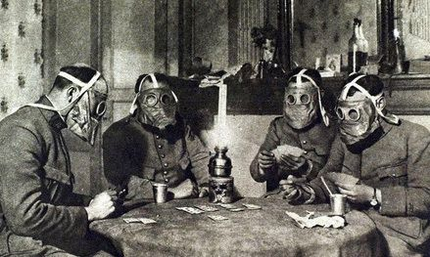
在毒气展走廊的屏幕中，先是一名德国化学教授讲述：“我终于解决了所有难题，加入芥子气的黄色气体，将使它的所到之处，没有生的迹象。”接着，一名德国士兵说：“我们在毒气弹发出后，再也没有听到任何声响。我们悄悄穿过法军的战线，在经过的一英里内，到处是敌军的尸体，空气中还能闻到刺鼻的味道，还有动物的尸体。死马、死兔子、死老鼠到处都是。有的士兵双手紧扣着喉咙、表情痛苦地死去；还有的士兵忍受不了毒气在身体内灼烧的痛苦，开枪自尽。”一群英国中学生也在这里参观，一名叫克鲁伊的女孩告诉记者：“我们历史课正在讲一战，所以学校组织来这里参观，没想到化学武器和毒气这么恐怖，希望人类再也不要使用这样残酷的武器。”
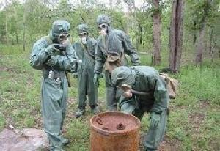
博物馆负责化学武器展览的专员菲力普·迪黑格告诉《环球时报》记者：“1915年4月，德军在7英里的战线上投发10个毒气罐，毒气顺着风向，扩散到对面的法军阵地，毒气比空气重，沿着风向低空扩散，所到之处没有任何生迹。当时的一个小女孩后来在日记中描述，她看见所有人都朝着她的方向跑，惊恐万分，她也调转方向，跟着大家一起逃，惊恐的人们告诉她，一股黄色气体从天而降，碰到就死。”菲力普说，毒气改变了当时整个战争的方式。想想现在一些国家还保留着化学武器是多么愚蠢。人类首次使用化学武器是在1915年，100年过去了，明年4月27日博物馆将与禁止化学武器组织一起，在伊珀尔的“石街”举行盛大的纪念活动。毒气作为化学武器，第一次就是在“石街”使用，在这里举办纪念活动就是为了让人们记住，化学武器曾给人类带来的巨大危害，不能再让它危害人类。
菲力普并不知道日本在二战时也在中国使用过化学武器，当他听《环球时报》记者讲至今在中国仍存有日军当时遗留的化学武器、并且日本在处理遗弃在华化学武器问题上推诿拖沓时，吃惊地说：“日本的做法令人无法原谅！”

例二：齐齐哈尔8.4事件
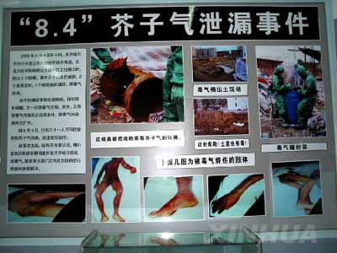
2003年8月4日4时， 齐齐哈尔市一公司的挖掘机在施工时，挖出5个金属罐，其中1个被当场挖破。当天9时，5只金属罐中的4只被两民工转卖给一小贩。小贩将金属罐切割时，造成罐内油状溶剂外泄，现场多人被感染。这次事件有44人受到毒气感染，一人死亡。中日双方专家对5个毒剂罐的权威鉴定表明：5个毒剂罐为日本侵华遗留下来的芥子气毒剂罐。
齐齐哈尔市8·4毒气事件受害者分别在齐市和日本东京接受媒体记者的采访，控诉侵华日军在中国遗留毒气弹给他们造成的终身伤害，要求日本政府作出真诚的道歉，并给予赔偿。
3日，齐市203 医院院长孙景海对记者说，医院对40多名受毒气侵害者进行了全力医治。他们查了大量的资料，二战期间只在日本有6个病例，但都没有此次病例严重，如何治疗没有先例。中国军医学院对此也十分关注，将此确定为全军医疗新课题。在对毒气受害者紧急救治后，他们每年进行两次跟踪检查，发现有些受害者消瘦，肝细胞、肝功能改变，今后病情如何发展和需要多少医疗费不可预测。
记者采访了年仅14岁的受害人盖尊旭。他说，2003年8月4日在齐市第五中学院里玩土时，被毒气污染的土感染，眼睛红肿、睁不开，呕吐，左脚起水泡，直径有5～8厘米，挑开后流黄水；双手和左脚发黑，起黑斑点。他父亲说，孩子治伤已花了7.3万元。现在孩子身体免疫力下降，经常感冒、咳嗽。
齐市云乡律师事务所律师李海洋对记者说，他们历时两年，对43名毒气受害者做了大量的取证工作。他呼吁媒体给予关注，唤起那些麻木冷漠的国人的正义感和同情心。八名齐齐哈尔市8·4毒气事件受害者7月29日赴日本东京后，于30日与日本茨城县鹿岛郡神栖町井水化学毒剂泄漏事件受害者青冢美幸一家，以及日本律师和中日友好人士参加了交流会，控诉日军遗留化学武器造成的祸害，讲述各自的不幸遭遇。次日他们接受了日本媒体采访，受害者和家属分别陈述了受害后的痛苦和精神压力，以及对今后生活的极度不安。他们要求日本政府作出真挚的道歉，并给予受害者在医疗、学业以及生活等方面的保障。
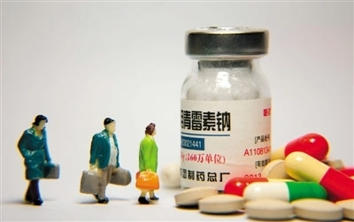
该事故中除李立珍死亡外，受伤最严重的当属现年25岁的王成。他的全身皮肤大面积受伤，在接受医疗时，每当糜烂的皮肤要刮掉并换上新药的那一刻，都会痛苦地直撞墙壁，每天过着生不如死的生活。
受害者代表 丁树文谈到换药时也是脸色发白，他说，一看到护士进来就害怕得浑身出汗，好几次出现寻死的念头。他还当场给记者看了他的双脚，脚趾都连在了一起。现在大部分受害者除了皮肤疼痛瘙痒，还有 呼吸系统受损、 视力下降、免疫力下降、容易患感冒等症状，酿成了巨大的惨剧！

战争中药物化学的重要
青霉素的发明被称为二战期间的三大发明之一，曾挽救了大批士兵的生命。
在药品研发及生产领域，特殊的时代和需求，让某些药物备受关注。以青霉素为例，它与原子弹、雷达并称为第二次世界大战中的三大发明，英国首相丘吉尔曾经这样说：“青霉素是二战时最伟大的发明。”除了青霉素，磺胺类药物、抗疟疾药都在战争时期发挥了重要作用。青霉素、磺胺类药物等在二战期间挽救了大量生命，至今仍然广泛应用于临床。
青霉素：二战三大发明之一
作为一种临床广泛应用的抗生素，青霉素的出现大大增强了人类抵抗细菌性感染的能力。
青霉素的发现是一次意外，早在1928年，英国的细菌学家亚历山大·弗莱明一次外出度假时，因忘记了正在实验室培养皿中的细菌，后者不得不暴露在空气中。3周后他归来时，与空气接触过的葡萄球菌长出了一团青绿色霉菌，霉菌周围的葡萄球菌菌落已被溶解，他断定这种霉菌在生产某种对葡萄球菌有害的物质，弗莱明将其分泌的抑菌物质称为青霉素。
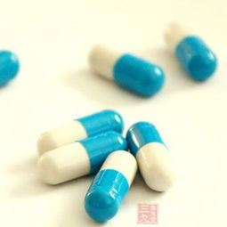
在二战期间,制药企业利用发酵工艺实现了青霉素的产业化生产，青霉素被大量使用。这在当时是一大进步，在这之前，青霉素的生产并未产业化，价格也比较高。
此后，青霉素及时抢救了许多伤病员。有关二战的一幅宣传画在某种程度上体现了青霉素对于士兵和当时特殊历史时期的重要性，宣传画中的标语为：“感谢青霉素，让受伤士兵可以安然回家。”青霉素被盟军士兵亲切地称为“救命药”。青霉素与原子弹、雷达并称为第二次世界大战中的三大发明。
正因为青霉素的发现及使用，还带动了抗生素家族的诞生。“抗生素的使用将人们的寿命平均延长了24岁。”孙忠实说道。
磺胺类药物：青霉素之前的消炎杀菌药
磺胺也是一种非常有效的抗感染药，早在二战之前的1936年便已经开始投入临床使用。在抗生素广泛应用之前，磺胺类药物是最好的杀菌药物。
磺胺的发现及使用在二战中对抗细菌感染起很大作用，大量减少了二战伤兵的死亡率。据报道，在伤口撒上磺胺粉以防感染，是每个美军士兵都被教导的基础战场急救知识的重要组成部分。二战中，每个美军士兵都配发了挂在腰带上的急救包，其中便装有一包磺胺粉和一卷绷带。磺胺粉和磺胺药片也是战场救护兵所携带的重要急救药物。
当时，外科医生为伤员伤口消毒杀菌，一般都使用磺胺粉药物，直到解放战争时，磺胺粉仍在使用，“通常是在清创后涂抹，可以消炎杀菌、防感染。”在青霉素产量并不是很高的情况下，磺胺仍然是消炎杀菌药物的一个选择，“而且区别于青霉素的生物发酵工艺，磺胺是化学合成的药物，容易获得，战争期间的贡献也很大。”
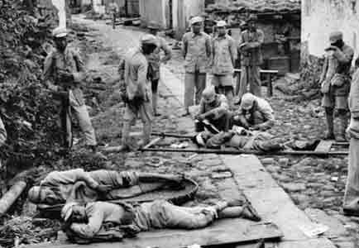
抗疟疾药：避免军队大幅减员
除了上述药物，抗疟疾药也是二战时比较有代表性的药物。
二战期间，在一些亚热带国家和地区，如印度尼西亚、菲律宾、泰国及中国云南、贵州等，难以控制的疟疾疫情成为很多士兵的死亡原因，而非战争。部分军队因此导致的减员也比较严重。“正因为如此，抗疟疾药的发现及使用也在二战期间产生重要影响。”
所以，总而言之，化学有得有失，作为学习化学的我们，应该善加利用，让我们的生活更加美好！

趣味化学
化学的世界，五彩缤纷，化学既是一门严谨的学科，其中又包含着诸多趣味，这正是其魅力所在……

化学扫盲

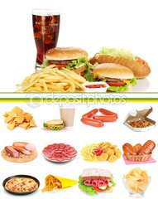
从火腿里，我们认识了敌敌畏；从咸鸭蛋里，我们认识了苏丹红；从火锅里，我们认识了福尔马林；从银耳里，我们认识了硫磺；从木耳中认识了硫酸铜；从牛奶里认识了三聚氰胺；从双汇里，认识了瘦肉精；在茅台里，我们认识了塑化剂；从大米里，我们认识了镉。
我们在食品中顺利完成了化学扫盲。

失踪的碳原子
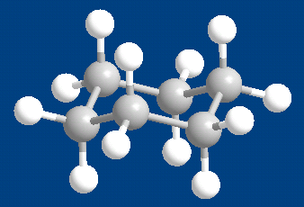
化学教授在课堂上给学生们讲解了一个有机化学反应过程。
他说：“请注意，同学们！在这个反应开始的时候一共有25个碳原子，可现在呢？只有24个了……”他顿了片刻，等待着学生们的反应，可是教室里一片寂静。
教授只好指着前排的一个学生说：“还有一个碳原子究竟到哪儿去了？你知道吗？”
这个学生喃喃地说：从上课到现在，没有人离开过教室啊！
硫酸和银元
化学课开始了，老师经过一通理论说教后，进入了实验阶段。“
同学们注意了，”老师郑重其事地说：“我手上有一块银元，现在我要把它投进这杯硫酸里面，回想一下我刚才讲过的内容，银元会溶解
吗？”
立刻有一个声音答道:“不会。”
“为什么?”老师追问道。
“如果银元会溶解的话,您一定舍不得投进硫酸里面。”

化学顺口溜
*在元素周期律中，元素主要化合价的奇偶性与其序数的奇偶性的关系“ 价奇序奇，价偶序偶”可记其谐音“嫁（价）鸡（奇）随（序） 鸡（奇）嫁（价） 狗(偶)随(序） 狗（偶）”。
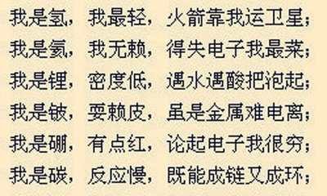
*为了记住元素周期表的结构，有这样一个顺口溜“十八纵行七横行，一一四种表中装，七主七副零与八，三短三长一不全”。
*地壳中排位前10的元素的口诀“养闺女贴锅盖，哪家没青菜”。（氧硅铝铁钙，钠钾镁氢钛）
*中和滴定：左手控制基，右手摇动瓶，眼睛盯溶液，变色立即停。
*干燥气体：酸干酸，碱干碱，氧化不能干还原，中性干燥剂，使用较普遍，只要不反应，干燥就能成。
*氧中燃烧的特点：氧中余烬能复烯，磷燃白色烟子漫，铁烯火星四放射，硫蓝紫光真灿烂。
*氯中燃烧的特点：磷燃氯中烟雾茫，铜燃有烟呈棕黄，氢燃火焰苍白色，钠燃剧烈产白霜。
*化学计算 ：化学式子要配平，必须纯量代方程，单位上下要统一左右倍数要相等。质量单位若用克，标况气体对应升，遇到两个已知量，应照不足来进行。含量损失与产量，乘除多少应分清。
*电解规律口诀：惰性材料作电极，两极接通直流电。含氧酸，可溶碱，活动金属含氧盐，电解实为电解水。无氧酸电解自身解pH变大浓度减。活动金属无氧盐,电解得到相应碱。 不活动金属无氧盐,成盐元素两极见,不活动金属含氧盐,电解得到相应酸。 非惰性材料作电极,既然电解又精炼,镀件金属作阴极,镀层金属阳极连,阳粗阴纯为精炼,电解液含相应盐。电解都有共同点,阳极氧化阴还原。
*气体制备：气体制备首至尾，操作步骤各有位
，发生装置位于头，洗涤装置紧随后，除杂装置分干湿，干燥装置把水留，集气要分气和水，性质实验分先后，有毒气体必除尽，吸气试剂选对头。有时装置少几个，基本顺序不可丢，偶尔出现小变化，相对位置仔细求。
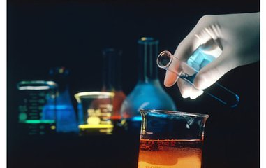
*化学实验基本操作：固体需匙或纸槽，手贴标签再倾倒。读数要与切面平，仰视偏低俯视高。试纸测液先剪小，玻棒沾液测最好。试纸测气先湿润，粘在棒上向气体。 酒灯加热用外燃，三分之二为界限。硫酸入水搅不停，慢慢注入防沸溅。实验先查气密性，隔网加热杯和瓶。排水集气完毕后，先撤导管后移灯。

化学情书

1.自那年那月那日那方星空下在理化楼见到你，我平静的心中泛起了涟漪，似带火星的木条遇到了纯净的氧气，燃烧着的镁条遇到了铝热剂，投到水中的钾和钠——又都像那天上帝让我碰到你。
2.你的存在，让空白的生活萦绕着雾一般的梦，我愿化成雾与你在一起。 by HCL to NH3
3.我知道你不爱我，但你会不会有那么一瞬间，心疼我的执著。By F2 to He
4.跟我在一起吧，氧气他不爱你。CO to 血红蛋白
5.放下你的自傲，投入我的怀抱！只有我，懂得你那不为人知的脆弱 。王水to Au
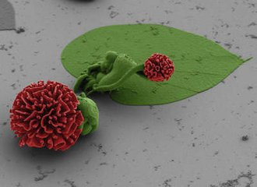
6.让我们在一起吧，哪怕只能一瞬间，让世界与我们陪葬。by 反物质 to 正物质
7.我愿意燃烧自己置换出你，将自己困在永远的囚笼。by Al to Fe(铝热)
8.它们再强，和我无关，我只要你。by SiO2 to HF
9.我的存在，只是为了参与你的生命，然后默默离开。by 催化剂
10.就别再为他流泪，不属于你的就放手吧，别让自己太狼狈。to可逆反应
11.自从有了你，世界变得好稳定。by H2 to F2
12.为你倾尽生命，只为换得与你永恒，即便侵蚀了整个世界。F2 to H2
13.熔灼我身为博伊一笑，那绚烂的火光，你还记得吗？K to H2O
14.知道你的任性，就算付出了曾经的洁白晶莹，我也无悔 。C6H12O6 to 浓硫酸
15.“H At Tc .Os As At Ge Nb . Nb Pu Kr Y Pu Li Os .Zn Li Pu Kr Y U Tl Ag .Ga Os Pd !!!”
亲爱的，我深爱着你，你不可以不理我，心里不可以有他人，嫁我吧！
16.镁和硫酸锌反应，你的美偷走了我的心。

